السيرة الذاتية (CV)
معلومات شخصية وعلمية
1. الاسم الكامل | هشام صلاح محسن سبع البياتي
2. الشهادة | دكتوراه
3. اللقب العلمي | 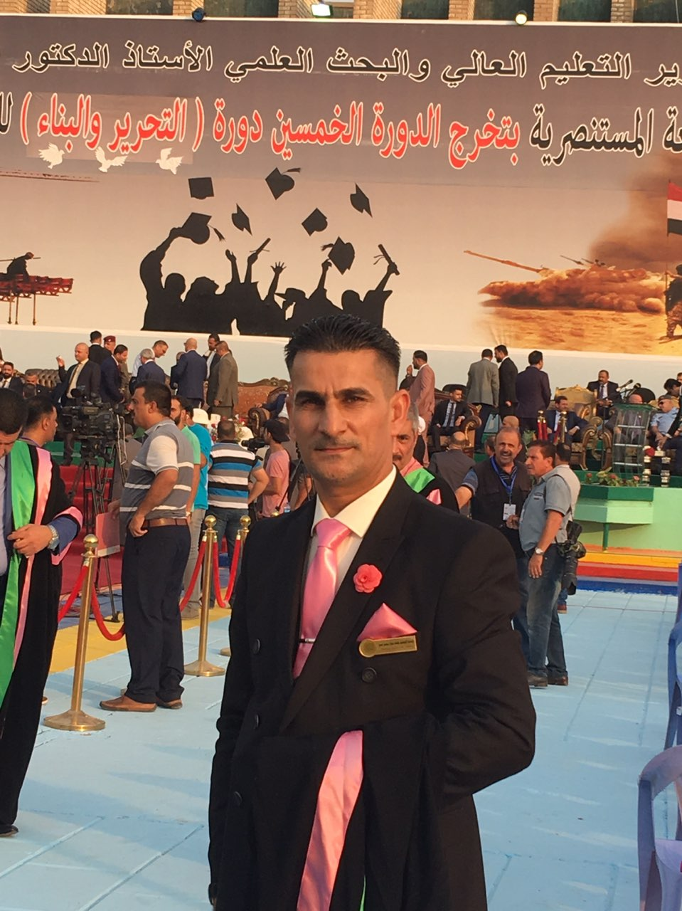  أستاذ مساعد
4. التخصص العام والدقيق | جغرافية/ نقل وتجارة دولية
5. تاريخ التعين (سنوات الخدمة) | 23/ 9/ 1996 (22 سنة)
6. الحالة الزوجية | متزوج
7. السكن | بغداد
8. البريد الالكتروني | dr_husham_b@uomustansiriyah.edu.iq
الشهادات والألقاب العلمية والمناصب الإدارية
1. معهد المعلمين | معلم 1986- تخصص اجتماعيات ولغة عربية (تسلسل الأول)
2. البكالوريوس | جغرافية / التربية/ الجامعة المستنصرية 96/ 1997
3. الماجستير | جغرافية (نقل وتجارة دولية)/ التربية/ الجامعة المستنصرية 2002
4. الدكتوراه | جغرافية (نقل وتجارة دولية) / التربية/ الجامعة المستنصرية 2007
4. لقب المدرس | 31/ 7/ 2007
5. لقب أستاذ مساعد | 12/ 12/ 2012
6. مناصب إدارية | مدير التسجيل/ كلية التربية 1999-2000
البحوث والنشاط العلمي واللجان
1. البحوث | أكثر من (10) بحث في مجال الاختصاص العام والدقيق في مجلات عالمية ومحلية ومؤتمرات دولية ومحلية.
2. المؤلفات | كتاب (النقل البحري في دولة قطر)
3. الندوات المستمرة والعلمية والمؤتمرات | - محاضر في دورات تطويرية (عدد 2).  - المشاركة في تنظيم عدد من الندوات في قسم الجغرافية والكلية.  - المشاركة في (10) مؤتمرات محلية و(2) دولية.
4. عضوية لجان | - 10 لجنة دائمية 3 موقتة (جامعية ووزارية).  - مسؤول وحدة السمنر والأنشطة العلمية في القسم.
5. الحلقات العلمية وورش العمل | - عدد (25) باحث ومشارك.
6. مقيم علمي | - كابس علمي (3).  - تقييم بحوث للتعضيد (5).  - تقييم علمي (10).
7. التدريس والاشراف والزيارات الميدانية ومناقشة الدراسات العليا | - الاشراف على مشاريع التخرج (20).  - الزيارات الميدانية لطلبة المرحلة الرابعة (حزام بغداد) (25).  - التدريس في الدراسات الاولية منذ العام الدراسي 2007 -2017.  - التدريس في والدراسات العليا (ماجستير- دكتوره) من 2012.  - أشراف: 3 (ماجستير)  - مناقشة: (20) ماجستير ودكتوراه داخل بغداد- 10 خارج المحافظة.
8. كتب الشكر وشهادات التقدير | - 2 وزارة.  - 2 جامعة  - 12 عمادة مع 2 تثمين جهود.  - 6 شهادات تقديرية.

بغداد
18/ 9/ 2017

